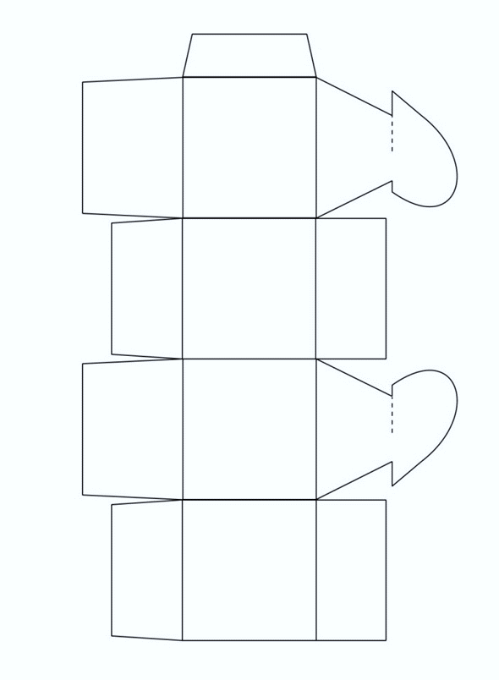

[ESCRIBE TU MENSAJE DE AMOR AQUÍ]

[ESCRIBE TU MENSAJE DE AMOR AQUÍ]